**Számítógép architektúrák**

**BSc**

1. Gyak.

2023. 10. 04.

**Készítette:**

Balogh Martin Bsc

Programtervező inf..

OIKGCW

**Miskolc, 2023**

1. **feladat -** Melyik az aktuális jegyzék?
2. **feladat -** Lépjen a gyökérjegyzékbe!
3. **feladat -** Lépjen a saját home jegyzékébe!

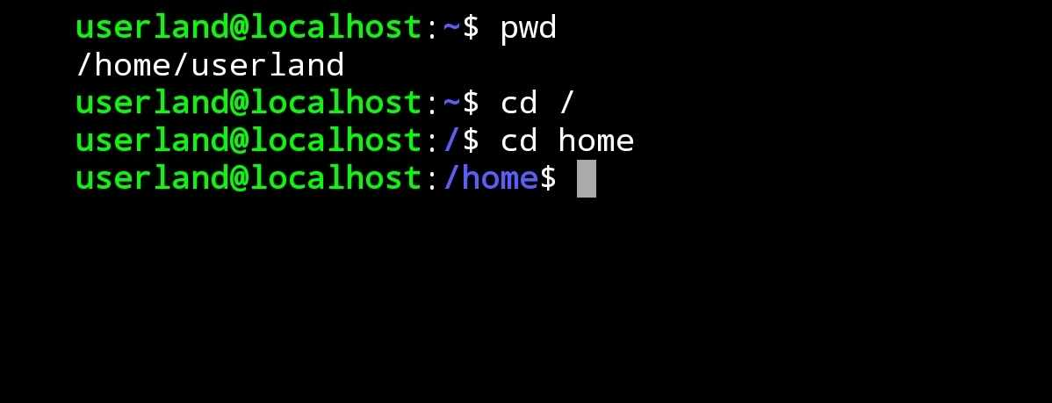

1. **feladat -** Lépjen a rendszergazda home jegyzékébe (a jogosultsági rendszer valószínűleg megakadályozza majd)!
2. **feladat -** Lépjen a gyökérjegyzékből nyíló etc jegyzékbe!
3. **feladat -** Lépjen vissza egy szinttel feljebb!
4. 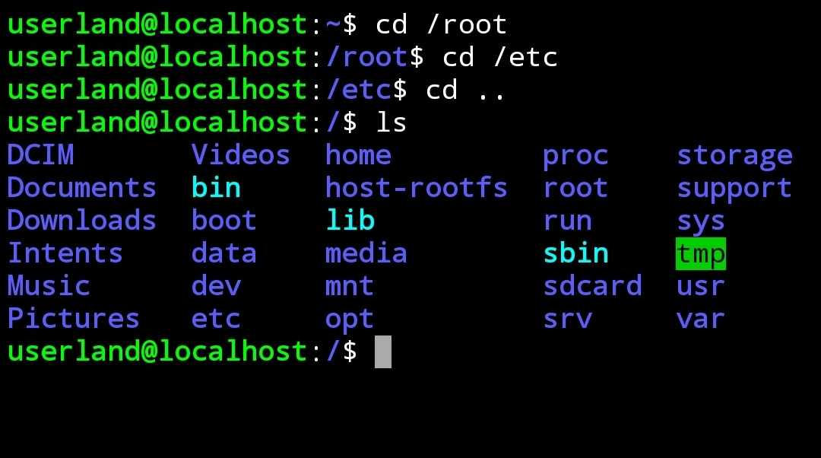**feladat -** Jelenítse meg az aktuális jegyzék tartalomjegyzékét!
5. **feladat -** Jelenítse meg a /etc, majd a /var/log jegyzék tartalomjegyzékét is (részletes adatokkal)!

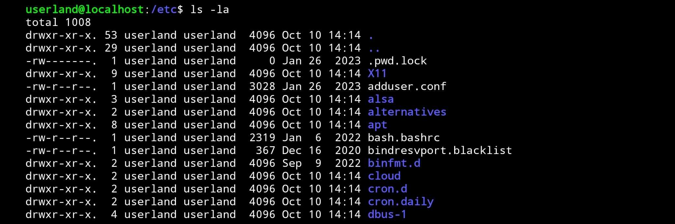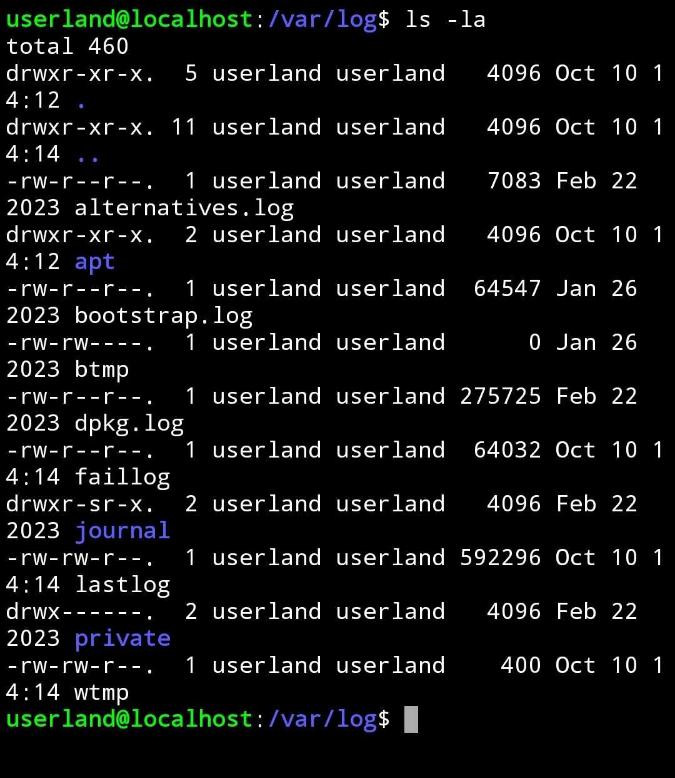

1. **feladat -** Lépjen a saját home jegyzékébe! Hozzon létre egy új aljegyzéket, a neve legyen Teszt!
2. 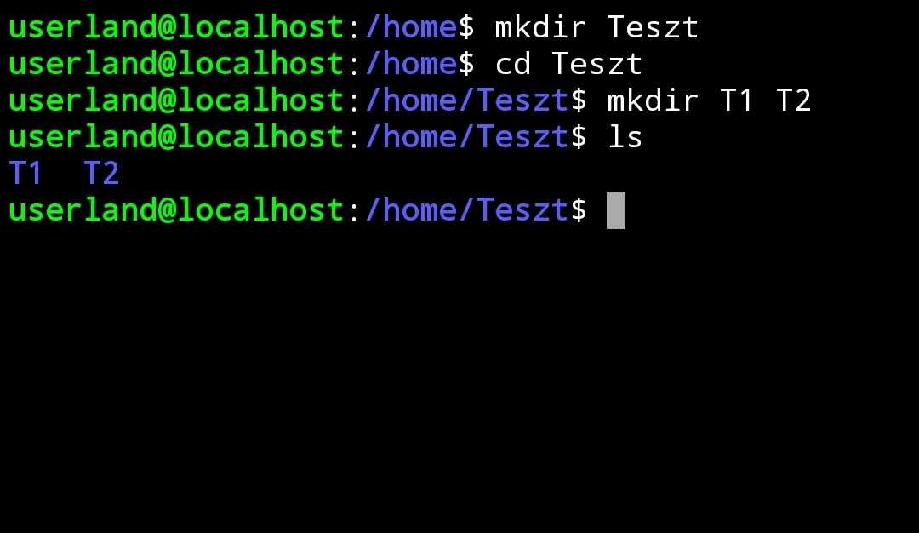**feladat -** Egyetlen paranccsal hozzon létre ebben két újabb jegyzéket, T1-et és T2-t!
3. A képen szöveg, képernyőkép, Betűtípus látható

   Automatikusan generált leírásRajzoltassa ki a jegyzékstruktúrát a tree paranccsal!
4. Egyetlen paranccsal hozzon létre a Teszt jegyzékből nyíló három, egymásból nyíló jegyzéket: Unix/Linux/Debian néven!
5. Nevezze át a Debian jegyzéket Deb-re!

14. Helyezze át a Deb jegyzéket a T1-be!

15. Törölje a T1 jegyzéket!

16. Egyetlen paranccsal törölje a Teszt jegyzéket!

17. Jelenítse meg az aktuális jegyzék tartalmát!

18. Jelenítse meg a /etc jegyzék tartalmát részletesen!

19. Jelenítse meg a /etc jegyzék conf kiterjesztésű fájljait!

20. Jelenítse meg a /etc könyvtár azon fájljait, melyek p-vel kezdődnek!

21. Jelenítse meg a /etc jegyzék azon fájljait, melyek f-re végződnek!

22. Jelenítse meg a /etc jegyzék azon fájljait, melyek első karaktere p, a harmadik s és d-re végződnek!

23. Jelenítse meg a home jegyzékének tartalmát a benne levő rejtett fájlokkal együtt!

24. Jelenítse meg a /etc jegyzék azon fájljait, melyek második karaktere a vagy n!

25. Jelenítse meg a /etc jegyzék azon fájljait, melyek második karaktere nem a és nem n!

26. Jelenítse meg a rendszer összes fájlját és jegyzékét (hosszan fut)!

27.Indítsa el a Midnight Commanert!